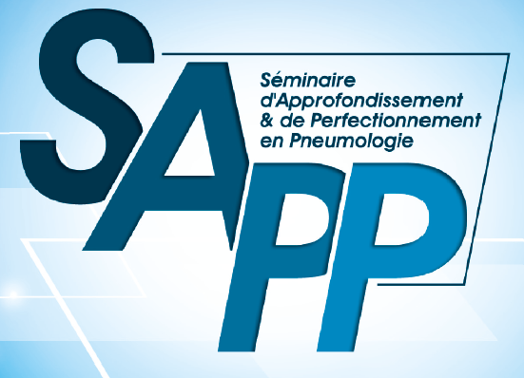

SAPP 17-18 mars 2017
Maison du Poumon
66, Bd Saint Michel. Paris

Obstructions Bronchiques: de la démarche diagnostique
aux traitements spécifiques

SESSION DU VENDREDI : CAS CLINIQUES

10H00 - 10H15 Accueil

10H15 - 10H25 Introduction
François Chabot (Nancy), Président de la SPLF

GROUPES DE TRAVAIL

Orateurs : Pascal Andujar (Créteil), Laurence Bassinet (Créteil), Alice Hadchouel (Paris), Jean-Marc Naccache (Paris), Camille Taillé (Paris), Gabriel Thabut (Paris),

10h30 – 11h15 : préparation des cas cliniques par les participants

11h15 – 12h05 : SEANCE PLENIERE : Cas n°1

12H10 – 12h05 : SEANCE PLENIERE : Cas n°2

13H00-14H00 Buffet

14H00 – 14H50 : SEANCE PLENIERE : Cas n°3

GROUPES DE TRAVAIL
14H50 - 15H30 : préparation des cas cliniques par les participants

15H30 – 16H20 : SEANCE PLENIERE : Cas n°4

16H20-16H50 Pause

16H50-17H40 : SEANCE PLENIERE : Cas n°5

17H40-18H30 : SEANCE PLENIERE : Cas n°6

SESSION DU SAMEDI MATIN : EXPOSES-SYNTHESES

9H30-10H15 : Imagerie des bronches
François Laurent (Bordeaux)

10H15-11H00 : Evaluation fonctionnelle d'un trouble ventilatoire obstructif.
Bruno Dégano (Besançon)

11H15-12H00 : Bronchodysplasies et BPCO de l’enfant
Christophe Marguet (Rouen)

12H00-12H10 Conclusions
Bernard Maitre (Créteil) – Gaëtan Deslee (Reims)

12H10-13H00 BUFFET

